Oznámení
Obec Budčeves jako vlastník pozemku zveřejňuje v souladu s §39 odst. 1 zákona č. 128/2000 Sb., o obcích, ve znění pozdějších předpisů

Záměr směny pozemků č. 726/3 a č. 726/10 v k.ú. Budčeves za pozemek 891 v k.ú Budčeves

Pozemek č. 726/3 o rozloze 109 m² – ostatní plocha
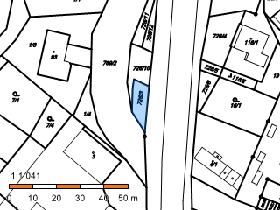
Pozemek č. 726/10 o rozloze 133 m² – ostatní plocha
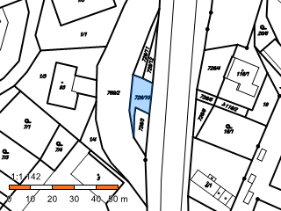
Pozemek č. 891 o rozloze 241 m² – orná půda
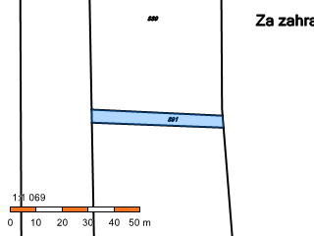

Vyvěšeno: 11.6.2020 Mgr. Marek Nýč
Sejmuto: starosta obce Budčeves

